新 书 推 荐
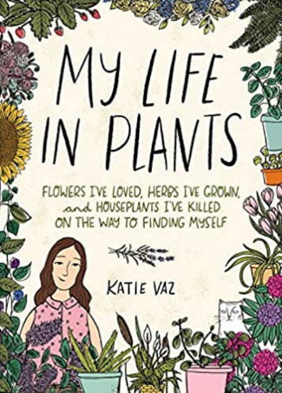
中文书名：《我的植物生活》
英文书名：MY LIFE IN PLANTS
作 者：Katie Vaz
出 版 社：Andrews McMeel Publishing
代理公司：Defiore and Company /ANA/Lauren
页 数：144页
出版时间：2020年9月
代理地区：中国大陆、台湾
审读资料：电子稿
类 型：传记回忆录
中文繁体字版已授权

内容简介：

在《我的植物生活》一书中，作者把她与从矮小的盆栽植物到复杂精致的插花的回忆都交织到一起，并将室内植物的复杂本质与自我发现的旅程也交织到一起，为读者呈现了一部真挚、诚实的回忆录。

本书作者凯蒂·瓦兹曾出版过《别担心、吃块蛋糕》（ Don’t Worry, Eat Cake）和深受读者喜爱的《让自己舒服》（Make Yourself Cozy）以及《内向者逃避手册》（The Escape Manual for Introverts），现在她为我们带来了她的新书《我的植物生活》。她这部最新作品讲述了她从童年结婚这段时间里的39株植物和她的生活，还有这些植物在她的生活中扮演了哪些角色。这些植物包括一束用胶带包着的自制野花，她三岁时曾带着这束花上了舞台；一种有香味的罗勒植物，她和她的厨房在经历了悲伤之后在它的陪伴下重获新生。

这些故事是个人的，它们既有辛酸也有温馨，而且相互关联。这些故事会令读者回忆起那些和他们自己有关的植物，那些见证了生命中或令人惊奇或平凡无奇的时刻的植物。这本图文并茂的回忆录包含了家的温馨、令人刻骨铭心的失去、学习和教训，并帮你找到你自己的道路。

作者简介：

凯蒂·瓦兹（Katie Vaz）是纽约州恩迪科特的一位插画家和信笺手。她设计自己的贺卡、印刷品和其他文具产品系列，这些产品在她的Etsy商店及北美各地的实体店都有销售。欲了解更多有关作者的信息，请访问她的网站www.katievaz.com。

凯蒂在纽约州罗切斯特市的罗切斯特理工学院（Rochester Institute of Technology）学习平面设计，获得学士学位，并在德国德绍的安哈尔特应用科学大学（Anhalt University of Applied Sciences）学习综合设计，获得硕士学位。凯蒂特别不善于表达自己的感受，所以她通过创造艺术品来表达自己的感受。

谢谢您的阅读！
请将反馈信息发至：李文浩（Lauren Li）
安德鲁·纳伯格联合国际有限公司北京代表处
北京市海淀区中关村大街甲59号中国人民大学文化大厦1705室
邮编：100872
电话：010-82449901
传真：010-82504200
Email：Lauren@nurnberg.com.cn
网址：http://www.nurnberg.com.cn
微博：http://weibo.com/nurnberg
豆瓣小站：http://site.douban.com/110577/

